公共交通重大项目前期成本估算要点浅析
韩艳丽 李建中

【摘要】为科学有效地建立市、区两级政府财政预算计划，政府开始越来越多地借助专业估价机构参与到公共交通重大项目（如道路拓宽、轨道交通站点、快速路建设等）前期方案的设计中，为前期成本的测算与方案比选提供专业咨询意见。本文通过对多个前期成本估算项目的总结，针对涉及的前期成本如何估算，不同的前期方案如何比选进行举例说明与要点分析，为委托方方案决策提供参考意见。
【关键词】前期成本 ；补偿 ；估算 ；方案比选

一、引言
随着城市人口的急速增加，人们生活水平的提高，家用汽车进入普通家庭，使城市道路交通需求量迅猛增长。而城市已有的人口分布和公共设施布局，限制了城市道路的自由发展。对城市既有道路进行加宽改造，同时优先发展以轨道交通为骨干的城市公共交通系统，是兼顾稳定与发展的有效措施之一。近年来在上海的城市交通建设中已有大量的实践。
城市公共交通的建设与发展有利于提高市民出行的效率，节省时间，改善生活质量。在项目实施过程中,首先需要解决土地问题，涉及到土地的征收、临时道路翻交用地、施工用地，存在大量的补偿项目，尤其以征收补偿、临时借地补偿项目居多。
随着城市化水平的提高，房价的不断上涨，征收费用在建设总投资中所占比例总体呈现不断上升的趋势。在维稳的前提下，如何经济有效地节约费用、按时供地已成为项目能否按时竣工的重要环节。本文通过对上海市轨道交通14号线普陀区涉及站点、轨道交通15号线普陀区涉及站点、北横通道、静安区昌平路桥新建工程、武宁路快速化改建工程、交通路拓宽工程、军工路快速化改建工程、上海市S7（月罗公路-宝钱公路）公路新建工程等多个前期成本估算项目的总结，针对可能涉及的前期成本，如何进行实施方案的优缺点比较，分析不同征收方案的优点及难点，为领导决策分析、比选前期方案提供参考。
二、重大项目前期成本估算特点
由于涉及市、区两级政府财政预算计划，且项目实施后存在前期成本的审计工作。成本科目需根据项目特点罗列。鉴于上述情况，其前期成本估算的特点如下：
（1）专业繁多，情况复杂。
以征收补偿、临时借地补偿项目居多，涉及如道路交通、房屋建筑、桥梁、河道、铁路、高速公路、给水、雨污水、燃气、热力、电力、绿化等诸多专业领域。
（2）跨越多级行政辖区。
轨道交通站点项目是地面点状分布，地下带状布设。地面道路类项目多为带状分布。因此项目往往跨越多级行政辖区。成本费用的估算尤其是前期的征收补偿成本应结合区域房屋征收补偿现行方案。
（3）涉及众多权属、管理和使用单位。
对于前期成本估算精度要求较高的项目，由于前期涉及补偿的权属单位众多，在兼顾保密性、准确性与社会稳定性的前提下，势必对“两清”资料的搜集整理提出更高要求。
（4）波及的周围居民数量较多，可能引起损害赔偿类的补偿费用。
为妥善处理居民关系，创造和谐的后续施工局面。对于易对原环境造成影响的项目，可能存在经营性损失补偿、采光、噪声补偿等费用估算。
（5）前期成本的大科目与子科目的设置与后续资金监管、审计进行衔接。
三、前期成本构成
我司以往多次参与轨道交通站点、快速路、道路拓宽项目的前期成本估算，其前期成本存在较多的相似之处。一般地，前期成本如下表1所示：

表1 前期成本构成
需要注意的是，在轨道交通出站口用地中会比较多的遇到“永久借地”。经咨询相关部门，“永久性借地”是指在市政建设等项目中永久使用产权人的部分土地，但因某种原因无法变更原房地产权证，产权人不发生变化。而永久借用其土地，发生的借用费用与征收该土地费用基本一致。因此估算中永久借地费用，按征收所需费用进行评估。
四、成本估算的方法与要点说明
对于前期成本估算项目，同样适用《房地产估价规范》中针对估价方法选用的规定。选择估算方法与要点说明如下：
1．居住房地产征收补偿
居住房地产征收补偿费包括居住房地产征收的直接成本及间接成本。如下表2所示：

表2居住房地产征收补偿成本构成
对于居住房地产市场价格，价值时点近期，存在同类型住宅成交案例，可以满足使用比较法的需要，优先采用比较法进行评估。
对于室内装修费，被征收房屋装饰装修评估值＝装饰装修重置价×成新率，装饰装修重置价可以采用分等抽样的方法，根据现行施工规范、采用现有建筑及装饰材料和施工技术，估算重新完成具有同等功能效用的全新状态下的装饰装修项目的正常工程造价。
各项奖励补助费及间接成本根据上海市国有土地上房屋征收与补偿相关标准、各区邻近区域旧改基地房屋征收补偿现行方案，设置分项名目，对已完成的征收基地数据统计分析，估算分项费用。
案例分析：轨道交通14号线普陀区真光路站前期成本估算
上海轨道交通14号线是上海一条规划中的轨道交通市区路线，总长约39公里，拟设31站，建成后将贯通嘉定、普陀、静安、黄浦、浦东5个区，成为横贯东西的“大动脉”。价值时点2014年6月1日，以其中真光路站前期成本估算为例，该站前期成本涉及国有居住房地产征收，96产、125户（部分非成套），总建筑面积5539.7平方米。
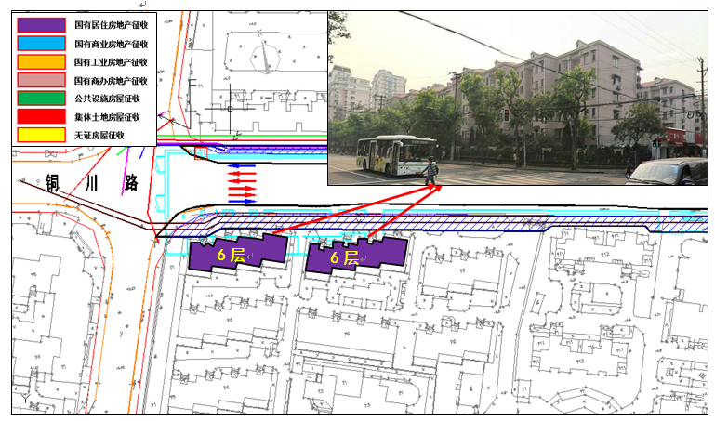

图1 真光路站涉及居住房地产征收示意图
根据前文所述，具体估算如下表所示：
图斑  编号 | 产权人 | 位置 | 土地使用权性质 | 产证数 | 户 | 登记用途 | 产均  面积  （M2） | 证载房屋建筑面积（M2） | 无证建筑面积（M2） | 评估均价  （万元/M2）
A-1 | **** | 铜川路XX弄 | 设定国有出让 | 96 | 125 | 住宅 | 57.71 | 5539.70 | 0.00 | 3.15
直接成本（万元） |  |  | 间接成本（万元） |  |  |  | 成本汇总（万元）
42775.77 |  |  | 2766.79 |  |  |  | 45542.56
序号 | 项目 |  | 数量 |  | 单价 |  | 计算公式 |  |  | 总价  （万元）
一、直接成本
1 | 房地产评估价格补偿款 |  | 5539.7 | 平方米 | 3.15 | （万元/平方米） | 数量*单价 |  |  | 17450.06
2 | 装潢费 |  | 5539.7 | 平方米 | 0.06 | （万元/平方米） | 数量*单价 |  |  | 332.38
3 | 价格补贴 |  | 5539.7 | 平方米 | 3.15 | （万元/平方米） | 数量*单价*30% |  |  | 5235.02
4 | 套型面积补贴 |  | 96.0 | 产 | 3.15 | （万元/平方米） | 数量*单价*15 |  |  | 4536.00
5 | 签约奖 |  | 5539.7 | 平方米 | 0.8 | （万元/平方米） | 数量*单价 |  |  | 4431.76
6 | 协议生效奖励 |  | 5539.7 | 平方米 | 0.6 | （万元/平方米） | 数量*单价 |  |  | 3323.82
7 | 搬迁奖励费 |  | 96.0 | 产 | 4 | （万元/产） | 数量*单价 |  |  | 384.00
8 | 建筑面积奖励费 |  | 5539.7 | 产 | 0.5 | （万元/平方米） | 数量*单价 |  |  | 2769.85
9 | 无证面积补贴 |  | 96.0 | 产 | 5 | （万元/产） | 数量*单价 |  |  | 480.00
 | 临时安置费 |  | 5539.7 | 平方米 | 0.007 | （万元/平方米.月） | 数量*单价*36 |  |  | 1396.00
12 | 搬家补助费 |  | 5539.7 | 平方米 | 0.012 | （万元/平方米） | 数量*单价 |  |  | 66.48
13 | 家用设施移装费 |  | 96.0 | 产 | 0.15 | （万元/产） | 数量*单价 |  |  | 14.40
14 | 自行购房补贴 |  | 5539.7 | 平方米 | 3.15 | （万元/平方米） | 数量*单价*20%*40% |  |  | 1396.00
15 | 超点奖 |  | 96.0 | 产 | 2 | （万元/产） | 数量*单价*5 |  |  | 960.00
直接成本小计（万元） |  |  |  |  |  |  |  |  |  | 42775.77
二、间接成本
序号 | 项目 |  | 数量 |  | 单价 |  | 计算公式 |  |  | 总价  （万元）
1 | 帮困、维稳经费 |  | 125.0 | 产 | 5 | （万元/产） | 数量*单价 |  |  | 625.00
2 | 信息管理平台 |  |  | 年 |  |  |  |  |  | 25.00
3 | 律师工作经费 |  | 2.0 | 年 | 30 | （万元/年） | 数量*单价 |  |  | 60.00
4 | 征收实施单位劳务费 |  | 125.0 | 产 | 3.2 | （万元/产） | 数量*单价 |  |  | 400.00
5 | 房屋拆除费 |  | 5539.7 | 平方米 | 0.0035 | （万元/平方米） | 数量*单价 |  |  | 19.39
6 | 拆房垃圾清运费 |  | 5539.7 | 平方米 | 0.014 | （万元/平方米） | 数量*单价*（1+30%） |  |  | 100.82
7 | 居民水电煤拆表销户费 |  | 96.0 | 产 | 0.35 | （万元/产） | 数量*单价*2 |  |  | 67.20
8 | 评估公司预评估费、评估费 |  | 5539.7 | 平方米 | 0.0024 | （万元/平方米） | 数量*单价*2 |  |  | 26.59
9 | 办公场地装修费 |  |  |  |  |  |  |  |  | 100.00
10 | 办公场地水电费 |  | 96.0 | 产 | 0.3 | （万元/产） | 数量*单价*2 |  |  | 57.60
11 | 二清资料外调费 |  | 96.0 | 产 | 0.02 | （万元/产） | 数量*单价 |  |  | 1.92
12 | 不可预计费 |  |  |  |  |  | 直接成本*3% |  |  | 1283.27
间接成本小计（万元） |  |  |  |  |  |  |  |  |  | 2766.79
三、成本汇总（万元） |  |  |  |  |  |  | 直接成本+间接成本 |  |  | 45542.56
表3 居住房地产征收补偿成本估算样表
2．非居住房地产征收补偿
非居住房地产征收补偿包括非居住房地产征收直接成本及间接成本。如下表所示：

表4 非居住房地产征收补偿成本构成

根据《房地产估价规范》要求，对非居住房地产价格选择适宜的估价方法，如商业、办公房地产市场价格，在价值时点近期，周边区域存在同类型物业市场成交及租赁案例，可以采用比较法、收益法进行评估。在此不再一一赘述。
室内装修费计算方式同上文描述。
停产停业损失费，根据上海市住房保障和房屋管理局发布的《关于印发<上海市国有土地上房屋征收评估技术规范>的通知》[沪房管规范市(2013)1号]规定，因征收非居住房屋造成被征收人、公有房屋承租人停产停业损失的补偿标准，按照被征收房屋市场评估价的10%确定。
机器设备、物资等搬迁和安装费用，根据上海市住房保障和房屋管理局发布的《关于印发<上海市国有土地上房屋征收评估技术规范>的通知》[沪房管规范市(2013)1号]规定，机器设备、物资等搬迁和安装费用主要包括：因征收房屋造成的可恢复使用机器设备的搬迁和安装费用，无法恢复使用机器设备的价值，物资搬迁的费用。可以采用分等抽样的方式进行前期成本估算。
各项奖励补助费及间接成本估算方式同上文。
需要注意的是，考虑征收统一实施，间接成本中征收实施单位办公场地租借费、信息管理平台费、律师工作经费、办公场地装修费、办公场地水电费等费用在居住房地产间接成本中计算，非居住房地产间接成本中不再重复计提该项费用。
案例分析：交通路拓宽（C-3段）前期成本估算
交通路拓宽项目实施范围西起金迎路(普陀区/嘉定区区界)，东至彭越浦河(普陀区/静安区区界)，道路全长约11.1千米。价值时点2016年12月1日，以其中C-3段前期成本估算为例，该站前期成本涉及国有商业房地产征收，8产、8户，总建筑面积323平方米。
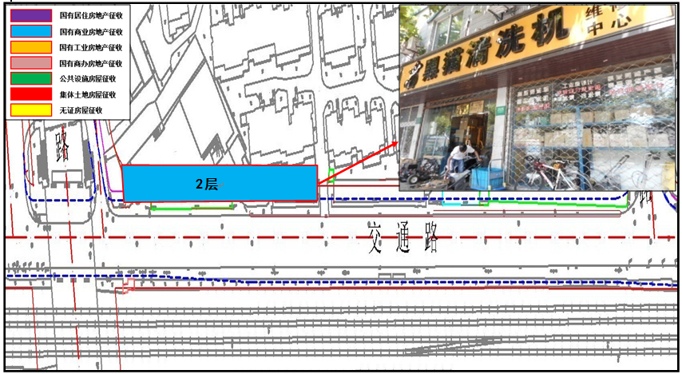

图2 C-3段涉及商业房地产征收示意图
根据前文所述，具体估算如下表所示：
图斑  编号 | 产权单位 | 位置 | 土地使用权性质 | 产权数 | 户数 | 登记用途 | 土地面积（M2） | 证载房屋建筑面积（M2） | 未见证房屋建筑面积（M2） | 评估单价  （万元/M2）
C-3 | *** | 交通路**** | 商业 | 8 | 8 | 店铺 | - | 323.00 | 10.00 | 5.7
直接成本（万元） |  |  | 间接成本（万元） |  |  |  | 成本汇总（万元）
2902.77 |  |  | 225.16 |  |  |  | 3127.93
一、直接成本
序号 | 项目 |  | 数量 |  | 单价 |  | 计算公式 |  |  | 总价  （万元）
1 | 房地产评估价格补偿款 |  | 323.00 | 平方米 | 5.70 | （万元/平方米） | 数量*单价 |  |  | 1841.10
2 | 装潢费 |  | 323.00 | 平方米 | 0.06 | （万元/平方米） | 数量*单价 |  |  | 19.38
3 | 停产停业损失费 |  |  |  |  |  | 房地产价格的10% |  |  | 184.11
4 | 机器设备搬迁和安装费 |  | 8.00 | 户 | 5.00 | （万元/户） | 数量*单价 |  |  | 40.00
5 | 自行购房补贴 |  |  |  |  |  | 房地产价格的30% |  |  | 552.33
6 | 营业执照补贴 |  | 8.00 | 户 | 10.00 | （万元/户） | 数量*单价 |  |  | 80.00
7 | 搬场补贴 |  |  |  |  |  | 每平方米18元 |  |  | 0.58
8 | 搬迁、签约奖励费 |  | 房地产价格的10%+（规定期限完成100%搬迁，每平方米奖励500元/平方米） |  |  |  |  |  |  | 184.27
9 | 未见证房屋现值 |  | 10.00 | 平方米 | 0.10 | （万元/平方米） | 数量*单价 |  |  | 1.00
直接成本小计（万元） |  |  |  |  |  |  |  |  |  | 2902.77
二、间接成本
项目 | 项目名称 |  | 数量 |  | 单价 |  | 计算公式 |  |  | 小计  （万元）
1 | 征收实施单位劳务费 |  | 《普陀区范围内市重大工程、市政建设涉及房屋征收、征地、借地等劳务费结算标准》 |  |  |  |  |  |  | 21.46
2 | 房屋拆除费 |  | 333.00 | 平方米 | 0.0035 | 万元/平方米 | 数量*单价 |  |  | 1.17
3 | 拆房垃圾清运费 |  | 333.00 | 平方米 | 0.014 | 万元/平方米 | 数量*单价 |  |  | 4.66
4 | 公共设施改接费 |  | 8.00 | 产 | 5 | 万元/产 | 数量*单价*2 |  |  | 80.00
5 | 评估公司预评估费、  评估费 |  | 333.00 | 平方米 | 0.0024 | 万元/平方米 | 数量*单价*2 |  |  | 1.60
6 | 二清资料外调费 |  | 8.00 | 产 | 0.02 | 万元/产 | 数量*单价 |  |  | 0.16
7 | 管线割接费 |  |  |  |  |  | 直接成本*1% |  |  | 29.03
8 | 不可预计费 |  |  |  |  |  | 直接成本*3% |  |  | 87.08
间接成本小计（万元） |  |  |  |  |  |  |  |  |  | 225.16
三、成本汇总（万元） |  |  |  |  |  |  | 直接成本+间接成本 |  |  | 3127.93
表5 商业房地产征收补偿成本估算样表
3．建筑物补偿
涉及建筑物拆除、恢复重建补偿，成本费用可参照上海市建设工程造价信息总站发布的类似工程造价指标分析确定。
4．损害赔偿类补偿
损害赔偿类补偿主要涉及商业房地产经营性损失补偿、居住房地产因采光噪声等影响的减损补偿。
经营性损失补偿采用损失资本化法，通过市场调查法，采用比较法评估不受影响的正常房地产客观租金，计算租金减损率，结合估价对象房地产租金影响期限，以一定的还原率，将至影响期限内的租金损失折现至价值时点，从而得到减损额^{[1]}。其中减损率可通过三个途径获取：①依据委托方提供的实际租金合同与不受影响的正常房地产客观租金的差值；②通过类似区域房地产市场租金案例中同路段有客流影响和无客流影响的价格（如隧道下匝口沿线、高架上匝口沿线、大桥引桥沿线）比较而获得损害前后的减损率（根据减损价值评估案例历史数据统计分析）；③根据上海市基准地价更新成果中有关临街道路、临街状况、客流量、基础设施修正系数，同时结合地价在房地产价值中的占比，从而计算损害前后的修正系数变化，来计算减损率。
居住房地产的采光、噪声、景观影响的减损补偿，采光减损率根据《建筑采光设计标准GB50033-2013》，上海属于IV光气候区，不同采光等级对应的采光系数标准值Cb和室内天然光照度标准值Eb详见下表：
采光等级 | 采光系数标准值Cb（%） | 室内天然光照度标准值Eb（勒克斯）
I | 5.5 | 745
II | 4.4 | 595
III | 3.3 | 450
IV | 2.2 | 300
V | 1.1 | 150
表6 采光等级对应的采光系数标准值Cb和室内天然光照度标准值Eb表
建筑设计标准中将采光等级分为5个等级，每级相差Cb 1.1%。分别计算不受影响和受影响后的采光系数，如≥1.1%，即认为采光受到了完全影响，参考比较法中对采光的最大幅调整系数，如＜1.1%，则用内插法计算采光修正系数，公式为：
采光减损率修正系数＝（受影响后的采光系数－未受影响的采光系数）/1.1×比较法中采光因素在房地产市场价格中的调整系数
噪音减损率根据工程环境影响报告，受影响后仅噪音的分贝增加，按分贝增加的比例进行修正。景观减损率根据比较法中环境调整系数量化影响程度。
案例分析：上海市轨道交通14号线XX路站涉及的武宁路某弄L形新工房底层商铺的经营性损失补偿
价值时点2014年6月1日，按照5年施工周期计算租金损失，通过市场调查，估价对象周边商业房地产客观租金水平约为10元/平方米·天，租金减损率为36.6%，则租金减损额为3.66元/平方米，根据收益法公式计算经营性损失补偿费用（计算过程在此不再一一赘述）。
减损率的计算方式参照2014年1月3日上海市规划和国土资源管理局发布的《上海市2013年基准地价更新成果》中的修正体系，结合本次估价对象实际区位状况、地价在房地产价值中的占比以及成本估算的目的，损害前后修正系数如下：

项目名称 | 原修正系数 | 现修正系数 | 修正理由
客流量 | 较高  1.8% | 低  -3.6% | 估价对象客流量由较高变为低
临街道路类型 | 主要商业繁华道路的核心区段  10% | 交通性干道  -10% | 临街道路由主要商业繁华道路的核心区段变为交通性干道
基础设施 | 保障率较高  1.2% | 保障率一般  0% | 估价对象基础设施保障率由较高变为一般
临街状况 | 一面临街  0% | 严重影响利用-10% | 临街状况由一面临街变为严重影响利用
小计 | +13.0% | -23.6%
减损率 | 36.6% |  | 损害前后减损率=13.0%-（-23.6%）
表7 经营性损失减损率估算样表
5．临时借地、围墙的拆除与恢复、绿化补偿。
绿化费用、建筑物、围墙拆除及恢复费用标准是根据上海市建设工程造价信息总站发布的类似工程造价指标分析确定的；临时借地标准根据市属重大项目临时借用土地补偿的历史数据统计分析得出，临时借地涉及管线交通阶段，施工阶段，管线恢复阶段等多个阶段借用土地，应按照借用土地时间计算临时借地成本。
以上海市轨道交通15号线涉及站点的其他前期成本估算案例举例说明，估算标准如下：
序号 | 项目名称 | 成本估算单价 | 单位 | 备注
1 | 一级绿化借地 | 一级绿地3元/平方米·天，二级绿地2元/平方米·天 | 元/平方米·天 | 《关于调整本市部分绿化行政事业性收费标准的通知》[沪价费(2006)27号]
2 | 中环以外临时借地 | 365 | 元/平方米·年 | 折合24.33万元/亩·年
3 | 中环以内、内环以外临时借地 | 548 | 元/平方米·年 | 折合36.53万元/亩·年
4 | 内环以内临时借地 | 730 | 元/平方米·年 | 折合48.67万元/亩·年
5 | 围墙拆除及恢复 | 380 | 元/平方米 | 依据预算定额测算
6 | 行道树补偿 | 23240 | 元/棵 | 《关于调整本市部分绿化行政事业性收费标准的通知》[沪价费(2006)27号]
7 | 地被植物补偿 | 40 | 元/平方米 | 《关于调整本市部分绿化行政事业性收费标准的通知》[沪价费(2006)27号]
8 | 片植灌木补偿 | 160 | 元/平方米 | 《关于调整本市部分绿化行政事业性收费标准的通知》[沪价费(2006)27号]
表8 其他前期成本估算标准表
五、方案比选要点说明
在满足施工用地的需要下，对前期方案进行比选。在比选过程中应注意既要考虑项目前期成本的节约性，又要考虑社会的稳定性、施工的便捷性、交地时间的风险控制、建成后市容市貌的优化性等多方面因素，供委托方决策分析，确定出最优方案。
案例分析1：上海轨道交通14号线涉及的普陀区XX路站的方案比选^{[2]}
XX路站前期成本涉及居住房地产征收补偿、非居住房地产征收补偿、沿街居民楼底层商铺经营性损失补偿、临时借地费用。该站存在两个征收方案，两个方案房屋征收示意图如下（黄色图斑为待征收房屋，具体门牌略）：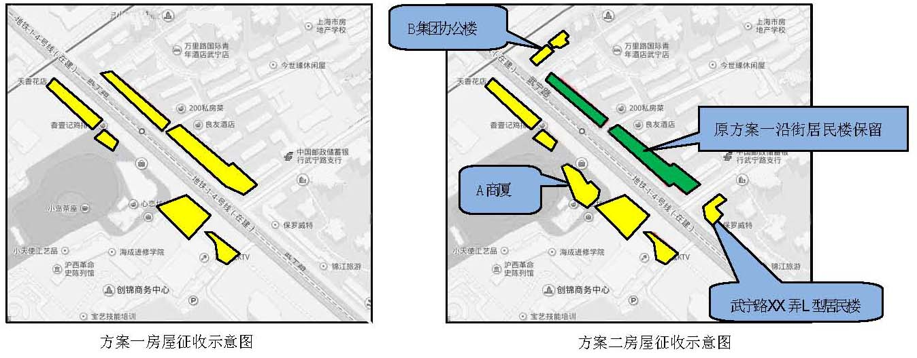
按照上文所述，对涉及的成本费用进行测算，方案一前期成本高于方案二前期成本（具体分项明细暂不对外）。
方案优缺点说明如下表所示：

方案一 | 方案二  原方案一武宁路北侧沿街居民楼保留，增加A商厦、B集团办公楼、武宁路XX弄L型居民楼的征收
优点：  1、方案一施工交通组织要求容易满足；  2、时间节点区内可控。 | 优点：  1、前期成本低；  2、武宁路XX弄L型居民楼地处道路规划红线，居民上访，征收意愿强烈，方案二拆除L型居民楼可以拓宽道路，并且可以同时解决历史遗留问题；  3、采用方案二，不存在A商厦和武宁路XX弄L型居民楼底层商铺的经营性损失补偿；  4、方案二中涉及B集团办公楼，B集团为区属企业，后续谈判较容易；  5、武宁路XX弄L型居民楼以东为建于2000年左右的商品住宅小区，建筑布局合理，小区环境较好，方案二中武宁路XX弄沿街L形建筑拆除后，市容市貌改善明显，有利于城市形象的提升 。
缺点：  - 前期成本高。 | 缺点：  1、A商厦涉及补偿权利关系人众多（596产），谈判周期较长。不可控因素较大，交地时间较难保证；  2、因消防设计要求，武宁路西侧需增加地铁出站口，增加后期施工费用。
表9 XX路站前期方案比选
案例分析2：上海市静安区昌平路桥新建工程方案比选
昌平路桥位于上海市中心城的中部，处于苏州河东段，介于恒丰路桥、普济路桥之间。本工程西起昌平路-江宁路路口，沿昌平路规划走向，向东跨苏州河，接恒通路，止于恒丰路，工程范围内道路总长约853m。桥梁连接原闸北、静安两区，呈东西走向。桥梁存在“立交桥”和“平交桥”两套方案。两个方案房屋征收示意图如下（黄色图斑为待征收房屋，绿色图斑为临时借地涉及的绿化补偿，具体门牌略）：
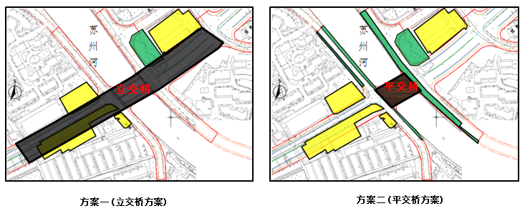
从上图可以看出，两个方案涉及的房屋征收范围是一致的，区别仅在于平交方案需要抬高苏州河两岸道路，故涉及苏州河两岸道路上绿化带的补偿。

方案一(立交方案)  立交方案主要特点：采用梁桥结构形式，桥梁总长378.6m，征收范围与平交方案相同。 | 方案二(平交方案)  平交方案主要特点：需抬高苏州河两岸道路，采用下承式结构，桥梁总长53.2m。
优点：  1、根据饱和度计算结果，采用立交方案，远期路段饱和度为0.64～0.68，服务水平较好；  2、因不需抬高河道两岸道路，故不涉及两岸道路上绿化带的补偿（约432万）；  3、立交方案符合相关规范，可通过区域交通组织，实现机动车和慢行系统的交通安全；  4、具备年内完成初步设计报批的条件；  5、对附近XX大厦无影响。 | 优点：  1、桥梁总长53.2m，规模较小，施工成本较之于立交方案低；  2、对周边居民楼造成的噪音污染、光污染程度低于立交方案，后续矛盾小，且不会影响周边居民楼的采光。
缺点：  1、规模较大,施工成本较高、施工难度较大；  2、立交桥的特性会对周边居民楼造成一定的噪音污染、光污染，此外可能影响到周边居民楼低区的采光，需计提一部分损害补偿费用。 | 缺点：  1、因河道两岸道路均需进行抬高，需要对苏州河护岸结构同步进行改造，改造的同时涉及到对道路绿化带的补偿（约432万）；  2、因施工需要，需采取必要的措施保障交通安全；  3、影响XX大厦排水，需对大厦地面排水系统进行改造；  4、根据饱和度计算结果，采用平交方案，远期饱和度为0.85～0.91，路段交通量趋于饱和，服务水平较差。
表10 立交桥、平交桥前期方案比选
六、分析与结论
公共交通重大项目前期成本估价咨询作为估价业务的新领域，有利于社会的安定团结、和谐进步，有利于市、区两级政府财政预算计划的有效建立，其意义深远，但同时对估价师也提出更高的要求。笔者认为：
（1）为保证前期成本估算的准确性，应详细调查可能涉及到的补偿项目。但在方案确定之前，应兼顾保密性、准确性与社会的稳定性，注意实地查勘及资料调取的方式方法。
（2）前期成本虽然最终以审计的实际金额为准，但在估算过程中前期成本的大科目与子科目的设置与后续资金监管、审计进行衔接，费用可以暂估，但是科目不能遗漏。
（3）前期成本费用涉及的实物量宜结合设计图纸“落图”，作到图斑与成本一一对应。
（4）考虑成本估算的价值时点与项目实施存在一定的时间差，房地产市场价格存在一定的波动，同时受房屋征收补偿政策等多方面的因素影响，成本估算结果与实际发生成本可能会有一定差异。建议估价师进行项目跟踪，分析差异原因，为今后同类项目积累经验。
（5）直接成本与间接成本应结合区域现行实施政策、操作口径。受征收补偿政策影响，在跨行政区时，除了考虑本区时间上征收政策的平稳过渡，也要考虑区位的横向平稳过渡。
（6）损害赔偿类补偿因实际损失发生时间与预期可能存在偏差，且受双方谈判地位、信息掌握程度、期望值、急于达成协议等多方面因素限制，估算难度较高。
（7）前期成本估算涉及多部门，对估价师整合资源，综合协调能力提出更高要求。

参考文献：
[1] 韩艳丽．《浅析三宗损害赔偿案例中房地产减损价值评估方法技术要点》．《中国房地产估价与经纪》．2014年第3期
[2] 韩艳丽．《轨道交通站点前期成本估算与方案比选要点浅析》．《中国房地产估价与经纪》．2015年第4期

（作者单位：上海房地产估价师事务所有限公司）

